广汽丰田威兰达上市品牌整合营销活动
广 告 主：广汽丰田汽车有限公司
所属行业：汽车
执行时间：2020.07.03-08.07
参选类别：IP营销类
营销背景
1.项目背景：广汽丰田威兰达上市之初，需要打造一场大声量、高质量的品牌节目，全面传播“总有惊奇在路上”的品牌理念，为威兰达迅速建立认知度和理解度。
2.面临挑战：如何在威兰达新车上市初期，迅速抓住核心目标受众并提高广汽丰田威兰达上市的声量和热度？如何借势具有深度的营销内容，让更多人了解威兰达车型，初步建立对威兰达产品的认知？
3.营销切入点：通过对威兰达核心受众人群进行分析后发现，作为领势开拓者的他们，却在日常生活中被忙碌、烦扰和焦虑所充斥。从短期来看，他们需要一次摆脱焦虑和压力的远方之旅，需要一次和自己对话的机会，但是从长期来看，他们更需要学会如何在都市中自处，即从远方回归都市生活后，依然能够恬淡自在。因此博之林在洞察目标受众的受困于都市的情绪痛点后，决定为其打造一档以人文探索为主题、能够引发共鸣和思考，同时符合产品使用场景设定的高格调专属IP节目《远方小隐》，在节目中同步充分传递品牌主张力和产品魅力。
营销目标
本案预期实现的整体目标：在广汽丰田威兰达上市初期，迅速建立威兰达车型的认知度和理解度，通过《远方小隐》IP节目的打造，建立威兰达品牌的认知度，建立用户对威兰达的核心认知，借势节目输出威兰达核心卖点，全面助力广汽丰田品牌形象落地及新车上市，持续为威兰达造势，在全网积累关注度及车型好感度。
策略与创意
1、营销策略：
充分分析威兰达受众的喜好以及核心痛点，结合威兰达“总有惊奇在路上”的传播slogan，去打造一档以探索未知为主题，能够引发用户共鸣和思考、符合威兰达使用场景设定的高格调生活方式体验类微纪录IP节目，并将此IP节目作为威兰达新车上市营销活动中的重要一环，在节目中充分传递品牌形象、车型卖点以及车型文化，充分传递广汽丰田的品牌主张及威兰达的产品魅力。
2、核心创意：
围绕“总有惊奇在路上”的车型slogan，将广汽丰田威兰达的宣传视频，打造成史无前例的、行业首创的文化纪实类IP节目，在节目中深度演绎“惊奇”的关键词，促进用户对车型立体化的理解。
- 节目内容设定：在节目中以探索未知之“惊奇”，发掘内心之“豹变”。
惊奇之人：身心灵大师学者+体坛传奇+青春偶像，全面覆盖威兰达的不同兴趣圈层手中；
惊奇之景：节目中涵盖国内极致的自驾路线，体验千年原始地貌，穿越大自然中的原始森林；
惊奇之车：威兰达不仅是陪伴嘉宾发现惊奇的座驾，更是本片中“惊奇”故事的一环，与节目自然融入；
惊奇之事：在节目中我们可以看到原始森林动植物保护、探索“地心之门”，发现鲜为人知的匠人匠心，去第三极感受“梵天净土”……
- 节目固定嘉宾设定：围绕惊奇的故事、惊奇的脚本，打造更匹配节目气质的嘉宾组合。
“三人行，必有我师”，在节目中亦师亦友的人物设定，为故事提供更丰富的情节桥段
远方小隐的发起者：费勇，在节目中代表追求文化和信仰的都市求职者，去充分挖掘节目文化底蕴，同时对节目形成提出部分安排；
才艺担当&生活秘书：张晓龙，在节目中代表高端精英阶层、领导者，从生活、艺术等方面对此行开启体验之旅，为观众带来全新的探索体验；
体能担当&热血青年：鲍春来，在节目中代表需要寻求转变和突破的青年，在节目中不断尝试全新事物，在体力相关的任务中担任更重要的角色，为观众持续带来豹变的动力和勇气。
海报物料：
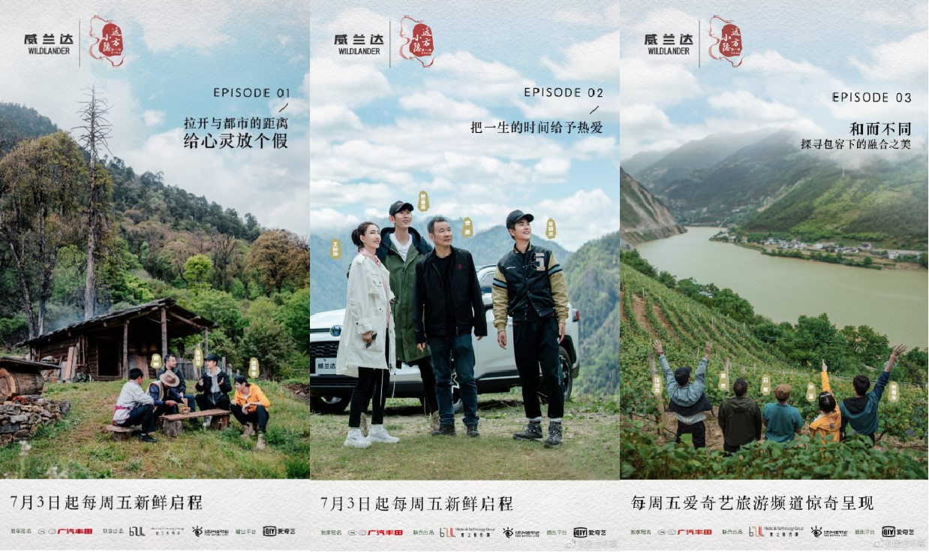
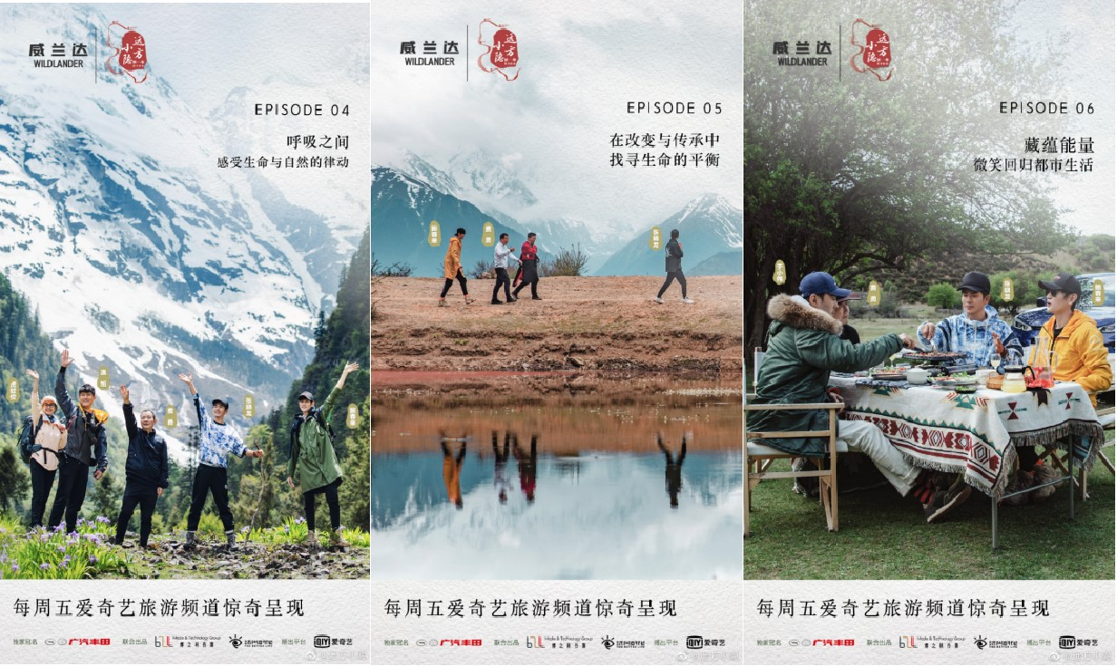
视频物料：
先导片（宣传片）：http://t.cn/A6LnXMev
第一集 距离：https://www.iqiyi.com/v_19rzccz0z8.html
第二集 给予：https://www.iqiyi.com/v_19rzjf4t5k.html
第三集 包容：https://www.iqiyi.com/v_19rzhxdqnc.html
第四集 呼吸：https://www.iqiyi.com/v_19rz74zqp8.html
第五集 改变：https://www.iqiyi.com/v_opfdwcmzi4.html
第六集 微笑：https://www.iqiyi.com/v_23q1w0iu2lw.html
（所有正片在B站等其他视频平台均有上线，搜索《远方小隐》即可观看）
执行过程/媒体表现
1、在节目播出前期，建立官方自媒体矩阵
节目上线前，建立《远方小隐》自媒体传播矩阵；平台涵盖微博、微信、抖音、快手、B站、豆瓣、知乎等系列平台，为节目及品牌更好的汇聚忠实粉丝与优质受众；#远方小隐#、#寻找快乐本来的样子#微博话题随节目同期上线，为节目建立更集中的信息出口。
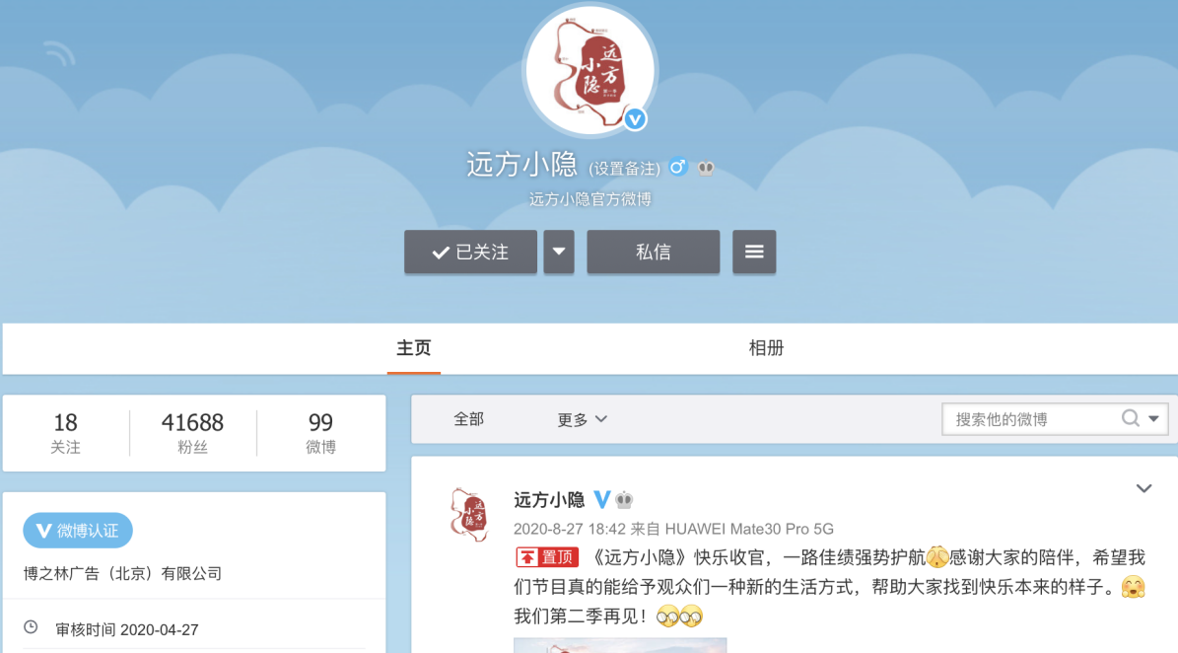
2、节目播出期间，在爱奇艺平台上线并在平台持续宣传
节目于2020年7月3日在爱奇艺平台独播，每周五更新一集，共六集，8月7号节目正式播放完毕；爱奇艺首页及旅游/汽车/生活/纪录片频道在专题页、推荐位、开屏等资源上给予大力支持。
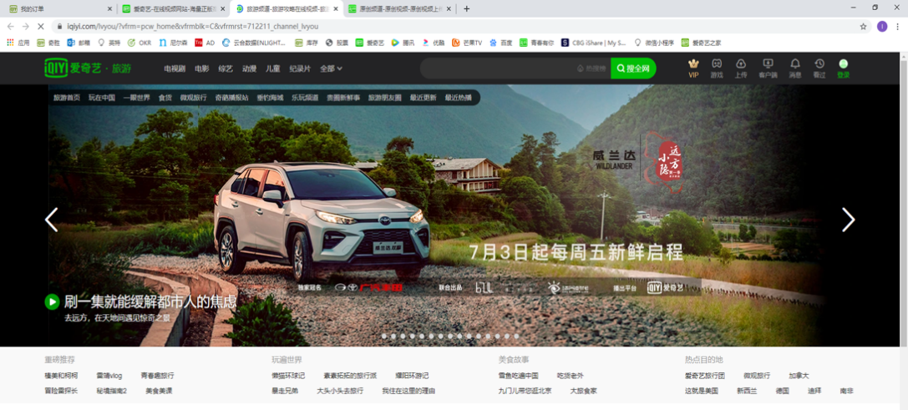
3、项目整体执行期间，全网渠道配合进行持续宣传，丰富品牌传播素材
节目上线期间，汇聚全网力量对《远方小隐》从视频、长图文、稿件、海报等多种形式进行持续宣传，在微博、抖音、头条、门户网站等渠道为节目吸引大量粉丝，获得粉丝对节目的优质评价，最大化节目影响力，积累全网对威兰达及广汽丰田的关注度。
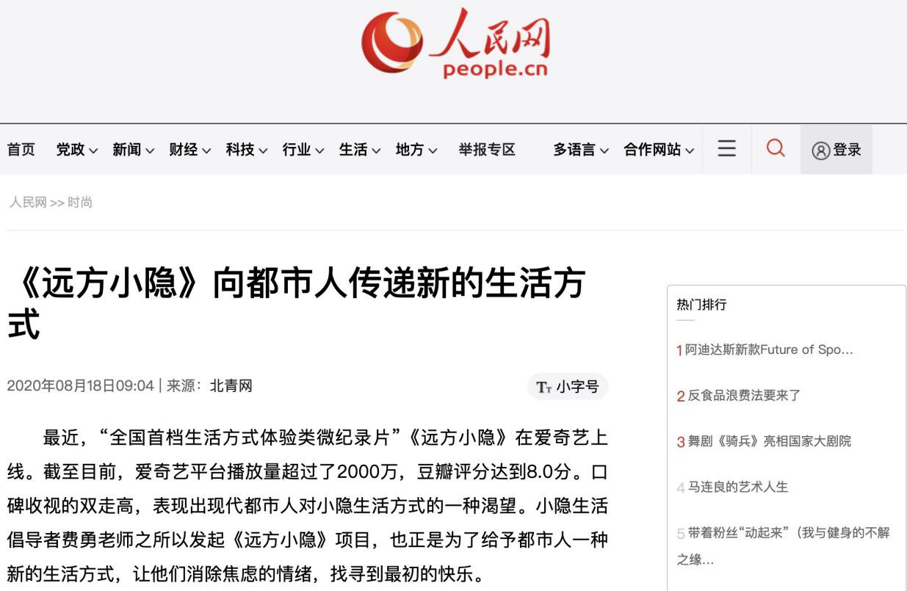
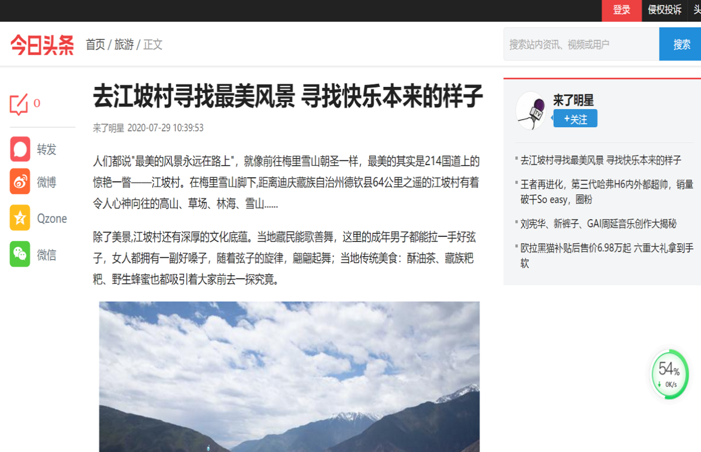

营销效果与市场反馈
通过名人+优质内容+资源高曝光的合理配合与粉丝的自发宣传，整体获得超出预期的传播效果，受益于嘉宾的影响力及IP节目本身的内容性，微博话题阅读量的传播效果最好，超出原计划的214%，具体传播数据如下：
总播放量实际达成数据为3671万，达成率为136%；
广告曝光实际达成数据为21.19亿，达成率为124%；
IP节目整体实际覆盖人次为7.56亿，达成率为140%；
话题阅读量整体数据为6.42亿，达成率为214%；
项目总曝光数据为27.99亿，达成率为137%。

